**МИНИСТЕРСТВО НАУКИ И ВЫСШЕГО ОБРАЗОВАНИЯ   
РОССИЙСКОЙ ФЕДЕРАЦИИ**

ФЕДЕРАЛЬНОЕ ГОСУДАРСТВЕННОЕ БЮДЖЕТНОЕ ОБРАЗОВАТЕЛЬНОЕ УЧРЕЖДЕНИЕ ВЫСШЕГО ОБРАЗОВАНИЯ

**«БЕЛГОРОДСКИЙ ГОСУДАРСТВЕННЫЙ**

**ТЕХНОЛОГИЧЕСКИЙ УНИВЕРСИТЕТ им. В. Г. ШУХОВА»**

**(БГТУ им. В.Г. Шухова)**



ИНСТИТУТ ИНФОРМАЦИОННЫХ ТЕХНОЛОГИЙ И УПРАВЛЯЮЩИХ СИСТЕМ

**Лабораторная работа №1**

по дисциплине: Базы данных

тема: «Разработка структуры базы данных»

Выполнил: ст. группы ПВ-233

Мовчан Антон Юрьевич

Проверили:

ст. пр. Панченко Максим Владимирович

Белгород 2025 г.

**Лабораторная работа №1**

**Цель работы:** изучение способов задания инфологической модели данных и создания структуры базы данных в заданной предметной области.

**Вариант 8**

Жилищная управляющая компания. База данных должна содержать следующие данные: информацию об исполнителях работ и выполненных работах, жильцах, выставленных им счетах и выполненных ими платежах. Предусмотреть возможность анализа следующих показателей: составить рейтинг злостных неплательщиков, рейтинг исполнителей работ с указанием их доли в статье расходов.

1. Выполнить анализ предметной области, выделить основные сущности, атрибуты и связи.

|  |  |
| --- | --- |
| **Жилец (Resident)** | Человек, проживающий в одной из квартир дома. |
| **Счёт (Bill)** | Документ, выставленный жильцу к оплате за коммунальные услуги или содержание жилья. |
| **Платёж (Payment)** | Факт оплаты жильцом по выставленному счёту. |
| **Исполнитель (Contractor)** | Организация или физическое лицо, выполняющее работы по договору. |
| **Работа (Work)** | Конкретное выполненное или запланированное действие по обслуживанию дома. |
| **Дом (House)** | Многоквартирный дом, находящийся в управлении компании. |

## Сущности:

### **Resident, Bill, Payment, Contractor, Work, House**

**Атирибуты:**

### ****Resident:****

1. **Id**
2. **full_name**
3. **apartment_number**

**Bill:**

1. Id
2. amount
3. issue_date

### ****Payment:****

1. **Id**
2. **amount_paid**
3. **payment_date**

### ****Contractor:****

1. **Id**
2. **name**
3. **specialization**

### ****Work:****

1. **Id**
2. description
3. work_date

### ****House:****

1. **Id**
2. **address**
3. **total_apartments**

**Связи:**

1. **House — (1:M) - Resident**
2. **Resident — (1:M) - Bill**
3. **Bill — (1:M) - Payment**
4. **House — (1:M) - Work**
5. **Work — (M:1) — Contractor**

2. Создать диаграмму «сущность — связь» в нотации Чена.

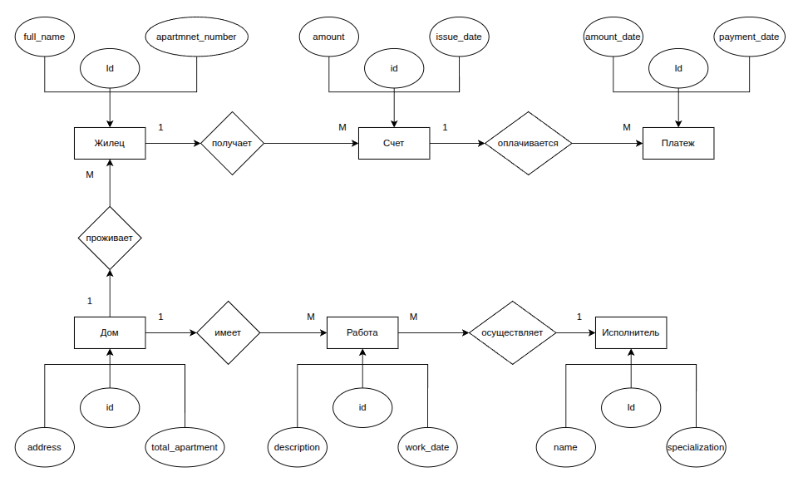

3. Самостоятельно изучить нотацию IDEF1X для представления диаграммы «сущность-связь». Создать схему базы данных в нотации IDEF1X.

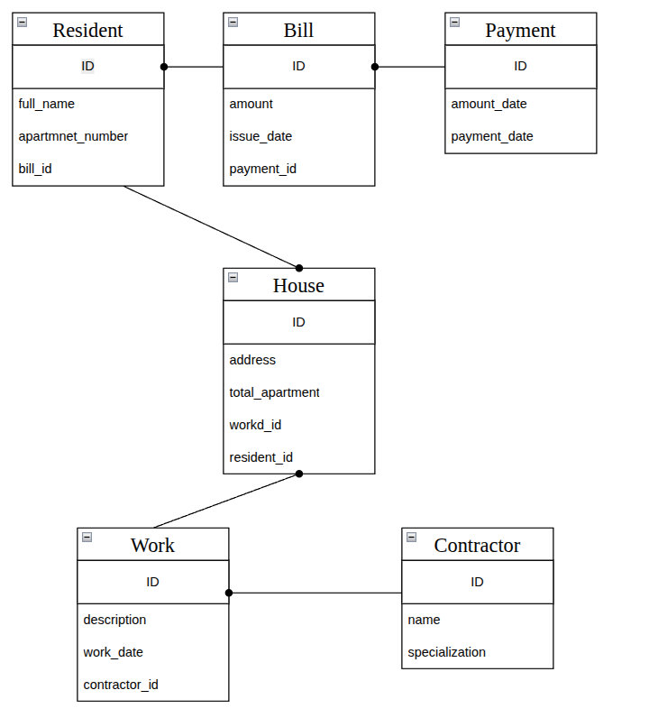

4. Разработать структуру базы данных и составить описание столбцов таблиц базы данных, включающее: имя столбца, назначение (какие данные хранятся), тип данных, допускает ли столбец пустые значения.

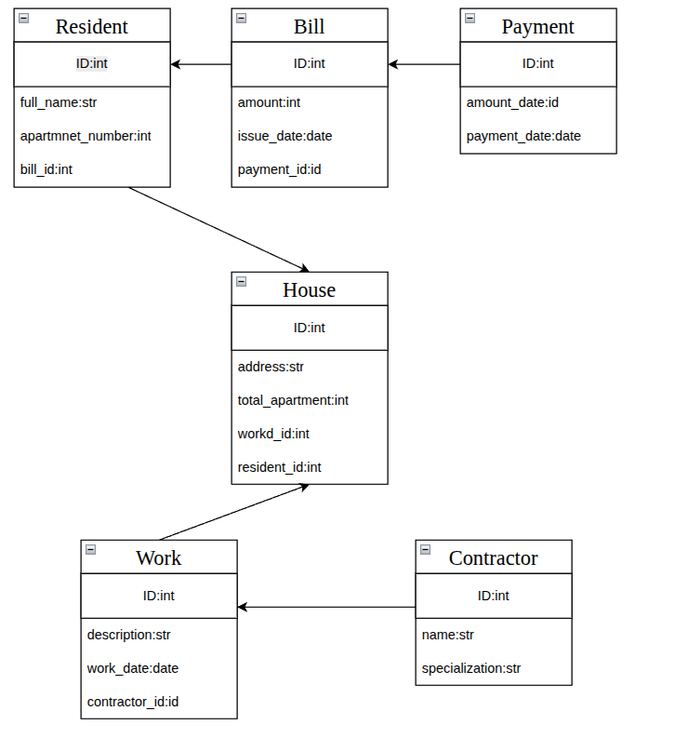

Описание столбцов таблиц базы данных:

|  |  |
| --- | --- |
| **Resident** | ID: Целочисленный  full_name: Строка, ФИО  apartmnet_number: Целочисленный, номер квартиры  bill_id: Целочисленный, ID bill_id |
| **Bill** | ID: Целочисленный  amount: Целочисленный, сумма к оплате  issue_date: Дата, дата выставления  payment_id: Целочисленный, ID payment_id |
| **Payment** | ID:Целочисленный  amount_date: Целочисленный, сумма оплаты  payment_date: Дата, дата оплаты |
| **Contractor** | ID:Целочисленный  Name: Строка, название  specialization: Строка, специализация |
| **Work** | ID: Целочисленный  description: Строка, описание  work_date: Дата, дата выполнения  contractor_id: Целочисленный, ID contractor_id |
| **House** | ID: Целочисленный  address: Строка, адрес  total_apartment: Целочисленный, количество квартир  workd_id: Целочисленный, ID workd_id  resident_id: Целочисленный, ID resident_id |

Вывод: в ходе выполнения л.р я изучил способы задания инфологической модели данных и создания структуры базы данных в заданной предметной области.